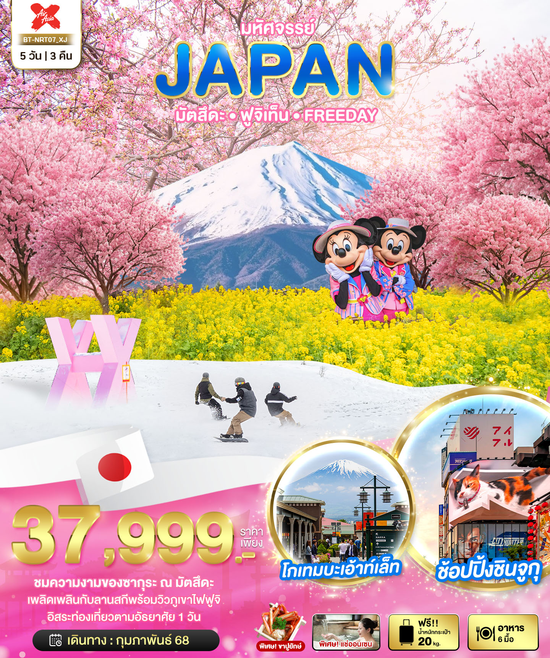

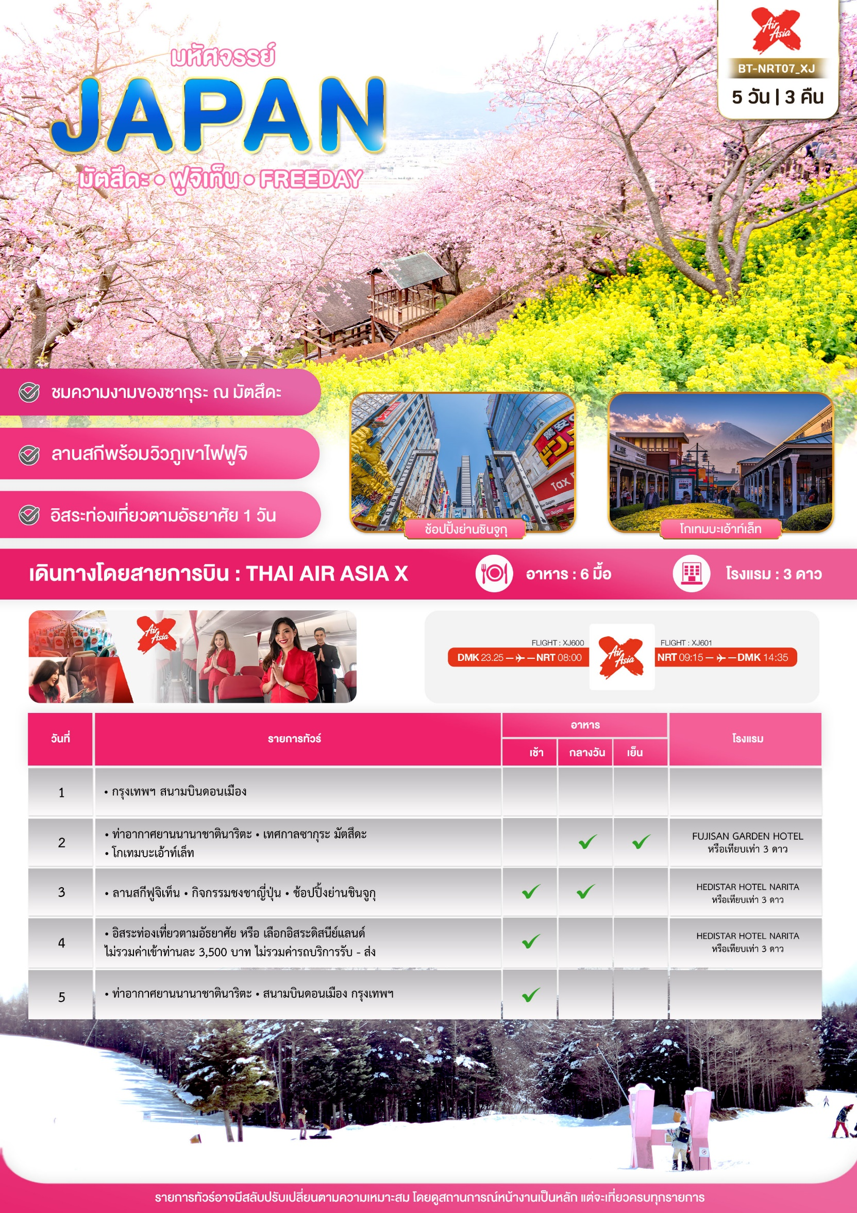

อัตราค่าบริการและเงื่อนไขรายการท่องเที่ยว
วันเดินทาง | จำนวน | ผู้ใหญ่ | เด็กอายุต่ำกว่า 6 ปีไม่มีเตียง | พักเดี่ยว
06 – 10 กุมภาพันธ์ 2568 | 35+1 | 37,999 | 35,999 | 6,900
07 – 11 กุมภาพันธ์ 2568 | 35+1 | 37,999 | 35,999 | 6,900
12 – 16 กุมภาพันธ์ 2568 | 35+1 | 37,999 | 35,999 | 6,900
13 – 17 กุมภาพันธ์ 2568 | 35+1 | 37,999 | 35,999 | 6,900
14 – 18 กุมภาพันธ์ 2568 | 35+1 | 37,999 | 35,999 | 6,900
19 – 23 กุมภาพันธ์ 2568 | 35+1 | 37,999 | 35,999 | 6,900
20 – 24 กุมภาพันธ์ 2568 | 35+1 | 37,999 | 35,999 | 6,900

**ราคา INFANT (อายุไม่ถึง 2 ปี บริบูรณ์ ณ วันเดินทางกลับ) ท่านละ 10,000 บาท
อัตรานี้รวมรายการทัวร์และตั๋วเครื่องบินแล้ว**
ราคา JOINLAND หักค่าตั๋วเครื่องบินออกท่านละ 18,000 บาท
อัตราค่าบริการนี้ไม่รวม ค่าทิปไกด์,พนักงานขับรถ รวมทั้งทริป 2,000 บาท/ท่าน
อัตราค่าบริการนี้สำหรับลูกค้าเดินทางพร้อมคณะทัวร์เท่านั้น หากลูกค้ามีความประสงค์ไม่เดินทางพร้อมคณะทัวร์หรือตามโปรแกรมทัวร์ ทางบริษัทฯขออนุญาตเก็บค่าใช้จ่ายเพิ่มเติมท่านละ 5,000 บาท โดยมิต้องแจ้งให้ท่านทราบล่วงหน้า

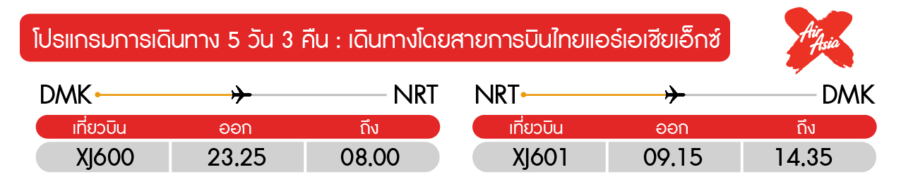
วันแรก กรุงเทพฯ สนามบินดอนเมือง

20.30 น. พร้อมกันที่ สนามบินดอนเมือง อาคาร 1 ชั้น 3 ประตู 6 เคาน์เตอร์ 6-7 สายการบินไทยแอร์เอเชียเอ๊กซ์ Thai Air Asia X (XJ) โดยมีเจ้าหน้าที่อำนวยความสะดวกแก่ทุกท่าน
23.50 น. ออกเดินทางสู่ เมืองนาริตะ ประเทศญี่ปุ่น โดยเที่ยวบิน XJ600 (ค่าทัวร์ไม่รวมอาหารบนเครื่อง)
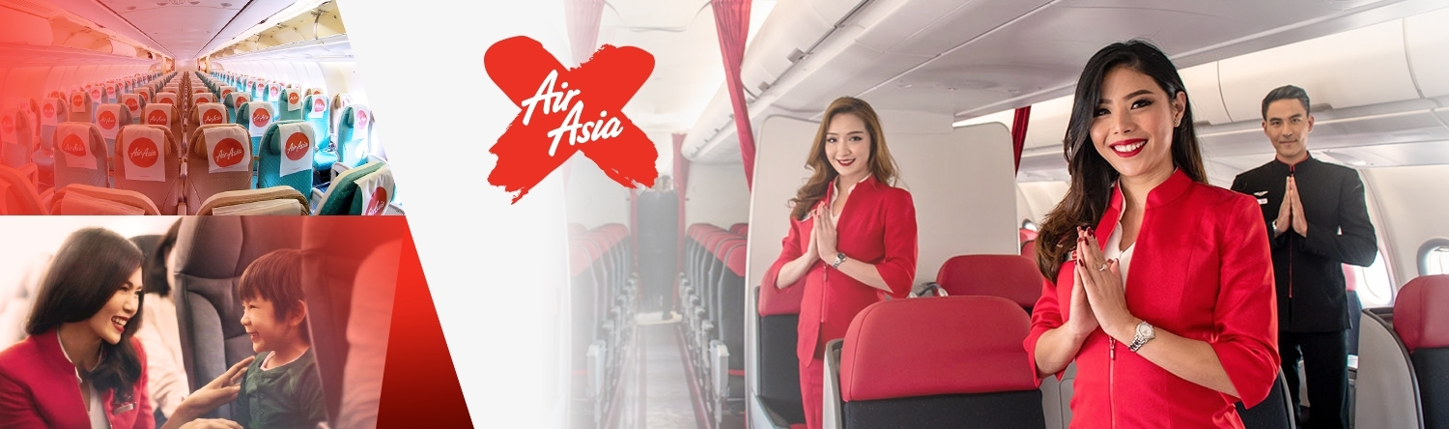
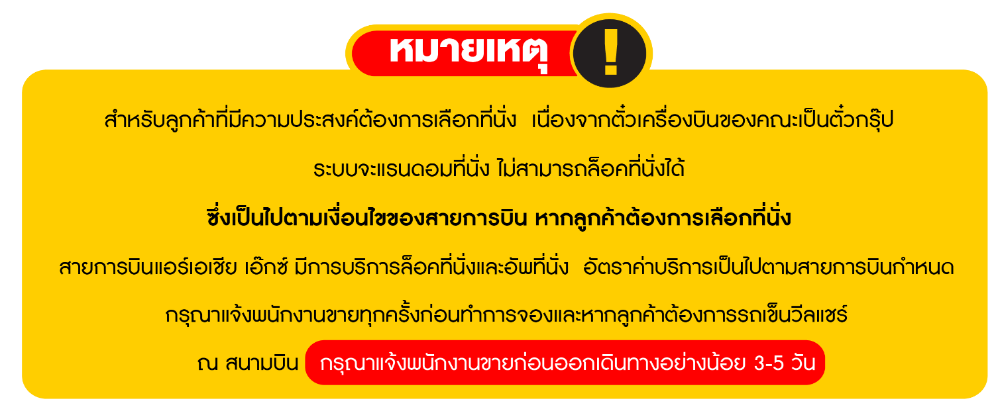

วันที่สอง ท่าอากาศยานนานาชาตินาริตะ • เทศกาลซากุระ มัตสึดะ • โกเทมบะเอ้าท์เล็ท
(-/กลางวัน/เย็น)

08.00 น. เดินทางถึง ท่าอากาศยานนานาชาตินาริตะ ประเทศญี่ปุ่น พบการต้อนรับอย่างอบอุ่นจากเจ้าหน้าที่ (เวลาท้องถิ่นที่ญี่ปุ่นเร็วกว่าประเทศไทย 2 ชั่วโมง) นาริตะ เป็นเมืองในจังหวัดชิบะ ประเทศญี่ปุ่น เป็นที่ตั้งของท่าอากาศยานนานาชาตินาริตะ ซึ่งเป็นท่าอากาศยานนานาชาติที่ให้บริการสำหรับพื้นที่ของกรุงโตเกียวและเมืองโดยรอบ หลังจากผ่านขั้นตอนของกรมศุลกากรเรียบร้อยแล้ว
นำท่านชม เทศกาลดอกซากุระ มัตสึดะ ซึ่งจัดขึ้นที่สวนสาธารณะนิชิฮิราฮาตะ บนเนินเข้าเมืองมัตสึดะ จังหวัดคานากาว่า ซึ่งเป็นสถานที่แรกๆที่ได้ชมซากุระก่อนใคร เพราะโดยปกติแล้วดอกซากุระจะบานช่วงกลางเดือนมีนาคม - กลางเดือนเมษายน ดอกซากุระที่บานเร็วในช่วงฤดูหนาวนี้ เรียกกันว่า Hayazaki Sakura ซึ่งที่มัตสึดะแห่งนี้จะมีดอกซากุระมากกว่า 260 ต้น เป็นซากุระ 2 สายพันธุ์ ได้แก่ โคซุซากุระ และ คาวาซึซากุระ จะมีดอกสีชมพูเข้ม และนอกจากนี้ยังมีแปลงดอกนาโนะฮานะสีเหลืองสดใสบานสะพรั่งใกล้ๆรองรับนักท่องเที่ยวทั่วทั้งเนินเขาอีกด้วย ซึ่งสถานที่แห่งนี้ดอกซากุระจะมีให้ชมตั้งแต่ช่วงกลางเดือนกุมภาพันธ์ – ต้นเดือนมีนาคม เป็นต้นไป
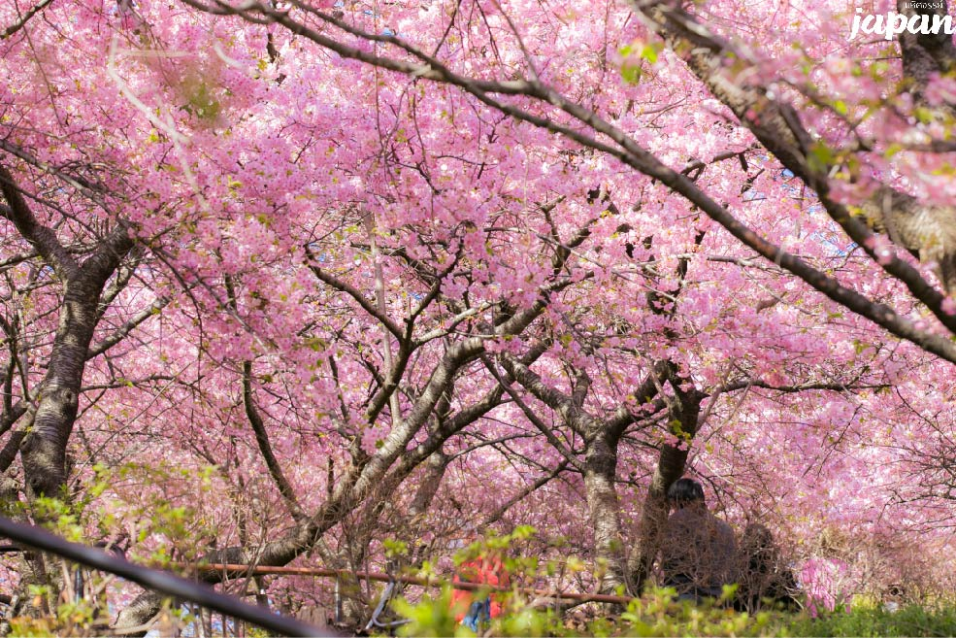
หมายเหตุ : ขอสงวนสิทธิ์เปลี่ยนแปลงสถานที่ท่องเที่ยว ในกรณี่ที่เทศกาลดอกซากุระ มัตสึดะไม่เปิดให้บริการ อันเนื่องมาจากสภาพอากาศไม่เอื้ออำนวย หรือเหตุผลอื่นๆของงานเทศกาลที่ไม่สามารถคาดการณ์ได้ นำท่านชมภูเขาไฟฟูจิ (Mt. Fuji) เป็นภูเขาที่เป็นสัญลักษณ์ของประเทศญี่ปุ่นซึ่งเป็นที่รู้จักกันเป็นอย่างดี
กลางวัน บริการอาหารกลางวัน ณ ภัตตาคาร
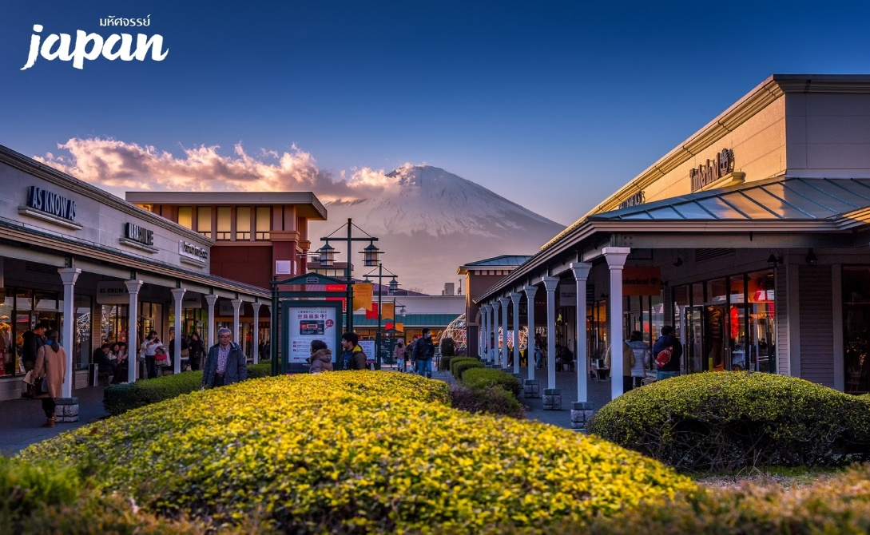
จากนั้น นำท่านอิสระช้อปปิ้งตามอัธยาศัย ณ โกเทมบะเอ้าท์เล็ต ซึ่งเป็นเอ้าท์เล็ตบรรยากาศแบบเอ้าท์ดอร์ขนาดใหญ่แห่งหนึ่งของญี่ปุ่น มีร้านค้าให้เลือกซื้อสินค้ามากกว่า 200 ร้านและศูนย์อาหาร โดยร้านค้าต่างๆล้วนเป็นของพรีเมี่ยมแบรนด์จากต่างประเทศ ไม่ว่าจะเป็นเสื้อผ้าแฟชั่น อุปกรณ์กีฬา เครื่องใช้ในครัวเรือน และสินค้าอิเลกทรอนิกส์ แบรนด์ที่เป็นที่นิยมก็จะมีทั้ง Abercrombie & Fitch ,Adidas, Alexander McQueen, Alexander Wang, Anna Sui, Balenciaga, Birkenstock, Burberry, Bvlgari, Cath Kidston, Celine, Columbia Sportswear, Diesel,G-Shock, Gucci, Issey Miyake, Kate Spade New York, Lacoste, Levi’s, Marc Jacobs, Nike, Oakley, Paul Smith, Ralph Lauren, Ray-Ban, Saint Laurent และอื่นๆอีกมากมาย หลังจากนั้นนำท่านเดินทางสู่ที่พัก
ค่ำ บริการอาหารเย็น ณ ห้องอาหารของโรงแรม
ที่พัก FUJISAN GARDEN HOTEL ระดับ 3 ดาว หรือเทียบเท่ามาตรฐานของประเทศญี่ปุ่น
หลังจากรับประทานอาหารค่ำเรียบร้อยแล้ว อิสระให้ท่านพักผ่อนด้วยการแช่ออนเซ็น เพื่อผ่อนคลายกล้ามเนื้อ ความเหนื่อยล้า จากการเดินทางมาตลอดทั้งวัน
(โรงแรมที่ระบุในรายการทัวร์เป็นเพียงโรงแรมที่นำเสนอเบื้องต้นเท่านั้น ซึ่งอาจมีการเปลี่ยนแปลงแต่โรงแรมที่เข้าพักจะเป็นโรงแรมระดับเทียบเท่ากัน)
วันที่สาม ลานสกีฟูจิเท็น • กิจกรรมชงชาญี่ปุ่น • ช้อปปิ้งย่านชินจูกุ (เช้า/กลางวัน/-)

เช้า บริการอาหารเช้า ณ ห้องอาหารของโรงแรม
นำท่านสู่ ลานสกีฟูจิเท็น ตั้งอยู่บริเวณทิศเหนือของภูเขาไฟฟูจิ สกีรีสอร์ทแห่งนี้มีจุดสูงสุดอยู่ที่ 1,500 เมตร จากระดับน้ำทะเล จุดต่ำสุดอยู่ที่ 1,300 เมตร ความลาดชันสูงสุด 32 องศา ระยะทางยาวสุดอยู่ที่ 1,500 เมตร มีเส้นทางให้เลือกเล่นทั้งหมด 7 เส้นทาง และบริเวณรีสอร์ทยังมีพื้นที่สำหรับผู้เริ่มต้นเล่นสกีในระยะ 500 เมตรแรกและจะไต่ระดับขึ้นไปเรื่อยๆ รวมถึงพื้นที่สวนขนาดใหญ่สำหรับเด็ก และผู้ที่เริ่มเล่นขั้นต้นอีกด้วย และยังมีฉากหลังเป็นภูเขาไฟฟูจิอันงดงาม นอกจากนี้ยังมีร้านค้าบริการของฝาก ของที่ระลึก หรือร้านอาหาร เครื่องดื่ม ให้ท่านได้เลือกตามอัธยาศัย หมายเหตุ : ราคาทัวร์ไม่รวมอัตราเช่าอุปกรณ์สกี สโนว์เสลด หรือครูฝึก ประมาณ 5,000 – 15,000 เยนต่อท่าน
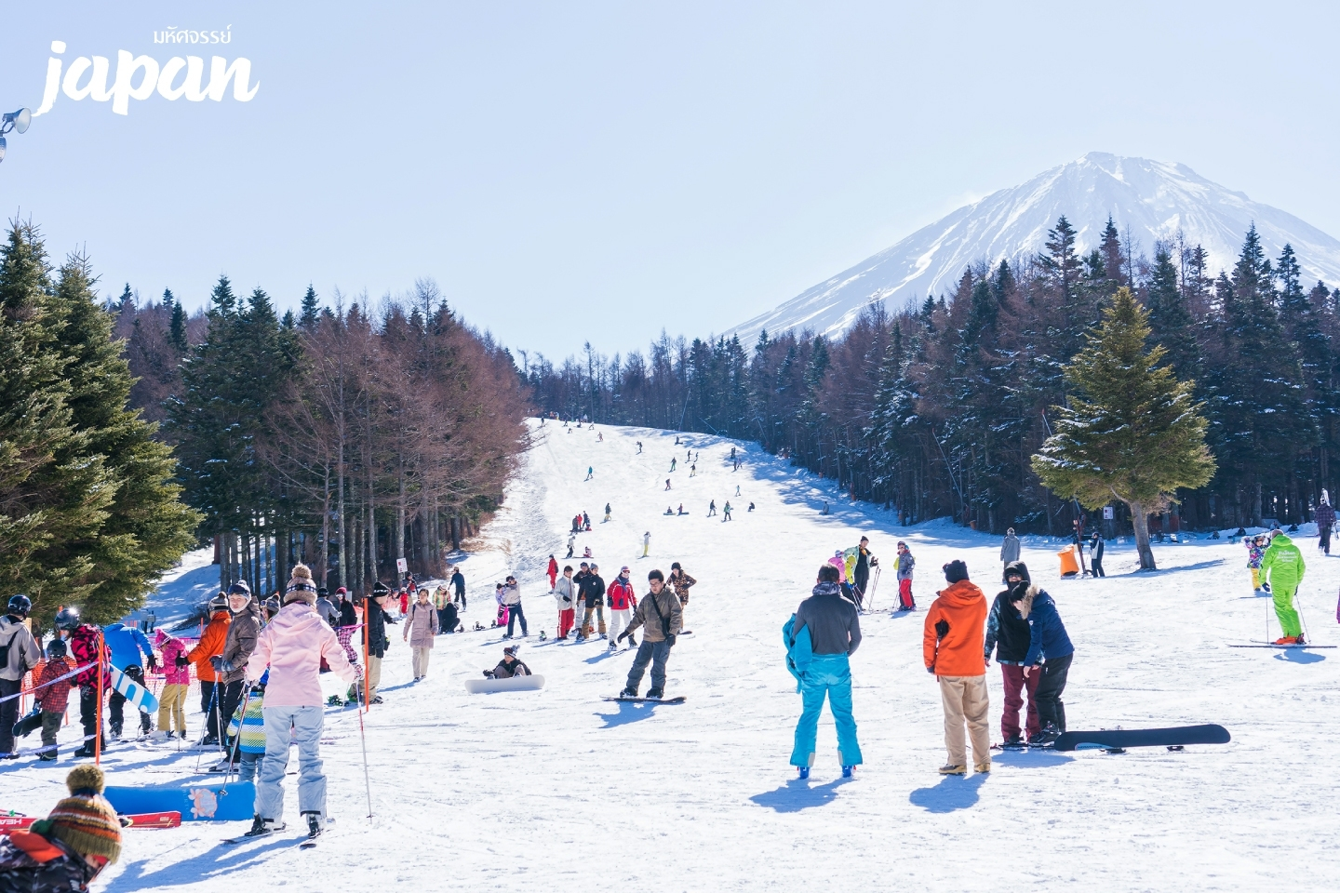
***หมายเหตุ : ขอสงวนสิทธิ์เปลี่ยนแปลงสถานที่ท่องเที่ยว ในกรณี่ที่ลานสกีไม่เปิดให้บริการ อันเนื่องมาจากสภาพอากาศไม่เอื้ออำนวย หรือเหตุผลอื่นๆของทางลานสกีที่ไม่สามารถคาดการณ์ได้ นำท่านชมหมู่บ้านน้ำใสโอชิโนะฮัคไค เป็นหมู่บ้านเล็กๆเก่าแก่ในบริเวณทะเลสาบทั้ง 5 รอบภูเขาไฟฟูจิ ภายในหมู่บ้านมีบ่อน้ำศักดิ์สิทธิ์ที่จำนวน 8 บ่อ ผุดขึ้นมาตามธรรมชาติโดยเกิดจากหิมะที่ละลายจากเนินภูเขาไฟฟูจิที่อยู่ใกล้ ๆ
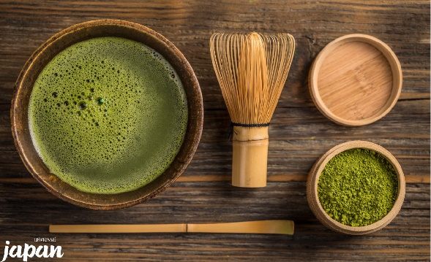
นำท่านสู่ กิจกรรมชงชาญี่ปุ่น เป็นศูนย์การเรียนรู้วิธีการชงชาญี่ปุ่นแบบดั้งเดิม ซึ่งการดื่มชาเป็นธรรมเนียมดั้งเดิมของญี่ปุ่น และมีวิธีการชงที่แตกต่างกันออกไป โดยจะมีเซนเซมาสอนให้ความรู้วิธีการชง เริ่มต้นตั้งแต่การวอมอุปกรณ์ การชง จนไปถึงวิธีการดื่มที่ถูกต้อง และสถานที่แห่งนี้ภายในชั้นล่างยังเป็นร้านค้าปลอดภาษี เช่น วิตามินบำรุงสุขภาพ สรรพคุณหลากหลายชนิด และสินค้าชื่อดังของญี่ปุ่น โฟมล้างหน้าถ่านหินภูเขาไฟ และ KAREN Special Set และอื่นๆอีกมากมาย สามารถเลือกซื้อเป็นของฝากได้ตามอัธยาศัย
กลางวัน บริการอาหารกลางวัน ณ ภัตตาคาร
จากนั้น อิสระช้อปปิ้งย่านชินจูกุ ซึ่งต็มไปด้วยห้างสินค้าแฟชั่นและห้างสรรพสินค้าขนาดใหญ่อย่าง Isetan, Takashimaya และ Marui เรียงรายกันอยู่มากมาย บริเวณทางออกฝั่งตะวันออกของสถานีชินจุกุยังมีห้างร้านให้นักท่องเที่ยวหลากหลายกลุ่มวัยได้ช้อปปิ้งกันอย่างจุใจ ไม่ว่าจะเป็นดิสเคาท์สโตร์อย่าง Don Quijote ร้านขายเครื่องใช้ไฟฟ้าอย่าง Yamada Denki หรือจะเป็น Shinjuku Subnade ซึ่งมีร้านสินค้าหลากหลายแบรนด์ให้เลือกช้อปปิ้งกันอย่างเต็มอิ่ม
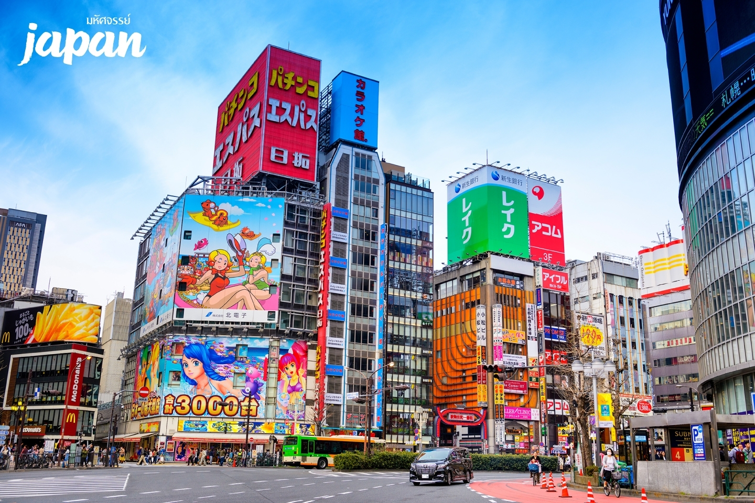
เย็น อิสระอาหารค่ำตามอัธยาศัย
ที่พัก HEDISTAR HOTEL NARITA ระดับ 3 ดาว หรือเทียบเท่ามาตรฐานของประเทศญี่ปุ่น
(โรงแรมที่ระบุในรายการทัวร์เป็นเพียงโรงแรมที่นำเสนอเบื้องต้นเท่านั้น ซึ่งอาจมีการเปลี่ยนแปลงแต่โรงแรมที่เข้าพักจะเป็นโรงแรมระดับเทียบเท่ากัน)
วันที่สี่ อิสระท่องเที่ยวตามอัธยาศัย หรือ เลือกอิสระดิสนีย์แลนด์ ไม่รวมค่าเข้าท่านละ 3,500 บาท ไม่รวมค่ารถบริการรับ - ส่ง (เช้า/-/-)

เช้า บริการอาหารเช้า ณ ห้องอาหารของโรงแรม
อิสระท่องเที่ยวตามอัธยาศัย หรือ อิสระดิสนีย์แลนด์ กรุณาแจ้งในวันจอง และจ่ายเพิ่มท่านละ 3,500 บาท เด็กอายุ 4-11 ปี ท่านละ 3,200 บาท ไม่มีบริการรถรับ-ส่ง **หากท่านต้องการซื้อตั๋วดิสนีย์ กรุณาแจ้งในวันจองพร้อมจ่ายเงินค่าตั๋วเนื่องจากปัจจุบันทางสวนสนุกมีการจำกัดคนในการเข้าสวนสนุกและไม่มีบริการจำหน่ายตั๋วหน้างานต้องสั่งซื้อล่วงหน้าผ่านช่องทางออนไลน์เท่านั้น**
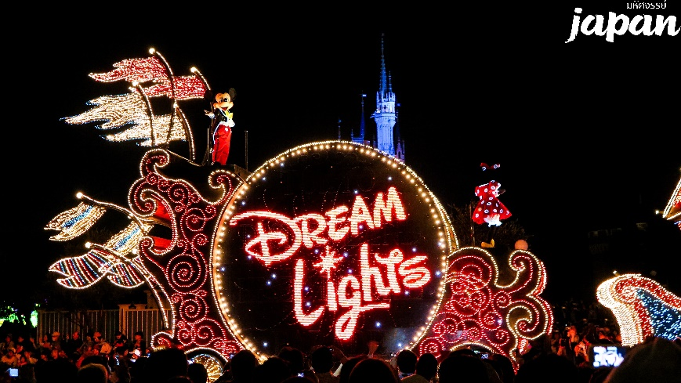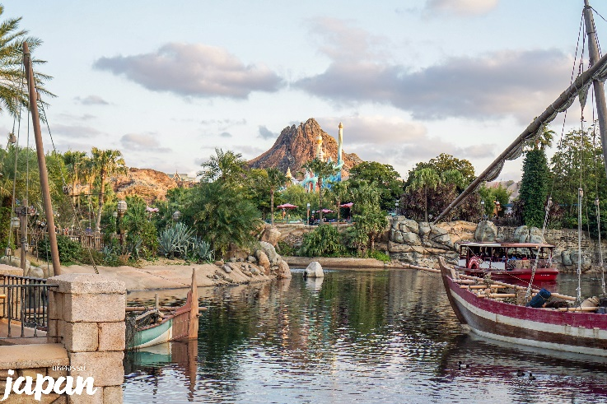
โตเกียวดิสนีย์แลนด์ เปิดให้บริการในปี 1983 เป็นสวนสนุกดิสนีย์แลนด์แห่งแรกที่สร้างขึ้นนอกประเทศสหรัฐอเมริกา ประกอบด้วยธีมหลัก 7 ธีม ได้แก่
- World Bazaar ตั้งอยู่ประตูทางเข้าหลัก เป็นแหล่งช้อปปิ้งเรียงรายไปด้วยร้านค้าและร้านอาหาร ซึ่งโซนนี้มีการออกแบบคล้ายยุคศตวรรษที่ 20 ของอเมริกา
- Tomorrow Land ออกแบบพื้นที่แบบนอกโลก และเทคโนโลยีต่างๆจากโลกอนาคต มีจุดที่น่าสนใจได้แก่ Space mountain , Star Tours และ Buzz Lightyear’s AstroBlasters
- Toon town เป็นย่านชานเมืองที่อยู่อาศัยของชาวตัวละครดิสนีย์ คุณจะได้เข้าไปสำรวจบ้านของมิกกี้เม้าส์ ล่องเรือเป็ดโดนัลดั๊ก บ้านต้นไม้ของชิปและเดลล์ และมีเครื่องเล่นรถไฟเหาะขนาดเล็กเหมาะสำหรับเด็กเล็ก
- Fantasy land สร้างเป็นสไตล์ภาพยนต์การ์ตูนดิสนีย์แลนด์แบบคลาสสิค เป็นที่ตั้งของปราสาทของซินเดอเรลล่า และยังมีตัวละครเทพนิยายอื่นๆเช่น ปีเตอร์แพน สโนว์ไวท์ เมืองเล็กๆของวินนี่เดอะพูห์ เป็นต้น
- Critter Country เป็นบ้านของกระต่าย Br’er, สุนัขจิ้งจอก Br’er , หมี Br’er, และตัวละครอื่นๆจากภาพยนตร์ดิสนีย์เรื่อง “Song of the South” และยังมีเครื่องเล่นล่องเรือแคนูบนแม่น้ำอเมริกา
- Western Land สร้างเมืองจำลองเมืองชายแดนทางทิศตะวันตกตามแนวแม่น้ำอเมริกา เป็นที่ตั้งของเครื่องเล่นรถไฟเหาะ Big Thunder Mountain และมีเกาะ Tom Sawyer ตั้งอยู่กลางแม่น้ำ
- Adventure land สามารถผจญภัยไปกับการล่องเรือเข้าไปในป่า สำรวจบ้าน ต้นไม้ของครอบครัวสวิส หรืออาจจะนั่งรถไฟสายแม่น้ำตะวันตก และล่องเรือไปกับโจรสลัดในทะเลแคริบเบียน
สถานที่ท่องเที่ยวต่างๆแนะนำในย่านโตเกียว
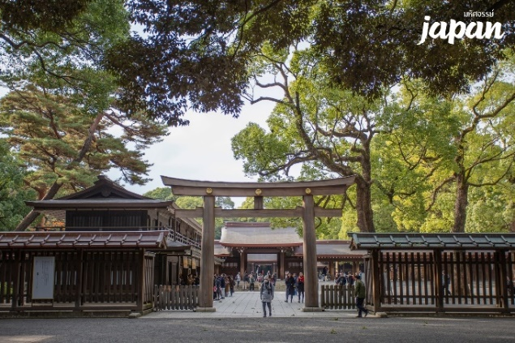
- ศาลเจ้าเมจิ เป็นศาลเจ้าที่สร้างขึ้นเพื่อสักการะบูชาพระจักรพรรดินี ราชวงศ์เมจิที่ครองราชย์ ในสมัยปี 1867-1912 หลังจากที่พระจักรพรรดิเมจิสิ้นพระชนม์ ผู้คนในโตเกียวนั้นต่างเรียงร้องอยากจะสร้างศาลเจ้าเพื่อใช้สักการะพระจักรพรรดิ์เมจิ จึงเริ่มก่อสร้างในปี 1915 จนถึงปี 1920 ใช้เวลาในการก่อสร้าง 5 ปี จากสถานที่รกร้างที่ไม่ได้นำมาใช้ประโยชน์ ได้รับการสนับสนุนต้นไม้จากทั่วประเทศญี่ปุ่นไม่เพียงเท่านั้น ยังได้รับจากคาบสมุทรเกาหลี ไต้หวัน นับโดยรวมแล้ว อาสาสมัครประมาณ 110,000 คน ได้ช่วยกันปลูกต้นไม้กว่า 365 สายพันธุ์ ประมาณ 120,000 ต้น ด้วยความหวังที่ว่าในการปลูกป่าครั้งนี้อีก 100 ปี ข้างหน้า อยากจะให้ผลรับที่ได้คือ พื้นที่นี้มีสีเขียวมากมายระบบนิเวศคับคั่งสวยงามกลายเป็นสถานที่ที่ผู้คนมากมายต่างหลงรัก
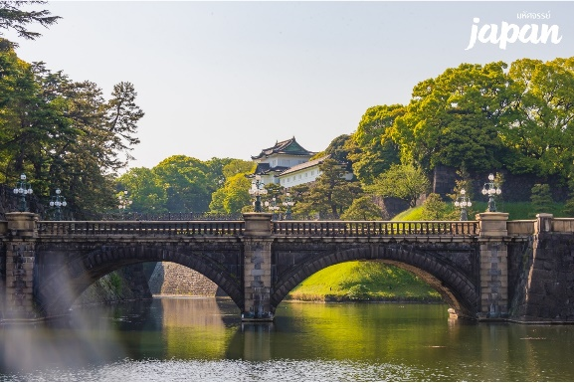
- พระราชวังอิมพีเรียล ซึ่งพระราชวังแห่งนี้คือสถานที่ประทับของสมเด็จพระจักรพรรดิแห่งญี่ปุ่น ภายในพื้นที่กว้างใหญ่ประกอบด้วยพระตำหนักและอาคารต่างๆมากมาย ในอดีตเคยเป็นที่ตั้งของปราสาทเอโดะ (Edo Castle) บริเวณพระราชวังจึงล้อมรอบด้วยคูน้ำและกำแพงหินสูงตระหง่าน นอกจากนี้พระราชวังอิมพีเรียลแห่งนี้ยังใช้เป็นสถานที่สำหรับจัดงานพิธีสำคัญๆอีกด้วย
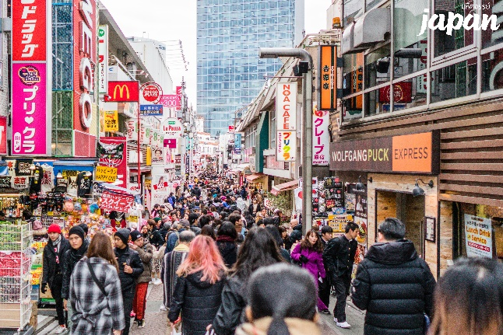
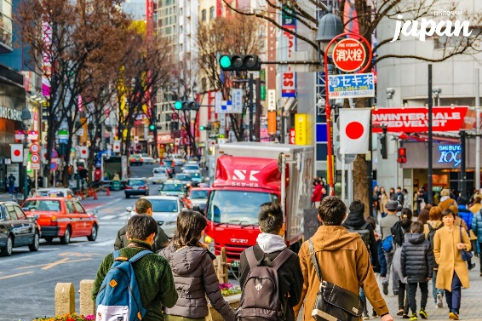
- ย่านฮาราจูกุ ซึ่งมีการก่อตั้งเป็นหมู่บ้านเล็กๆมาตั้งแต่สมัยยุคเอโดะ มาจนถึงปี ค.ศ. 1906 ซึ่งมีการสร้างสถานีรถไฟฮาราจูกุขึ้นเพื่อเป็นส่วนต่อขยายของรถไฟสาย Yamanote ตามมาด้วยการสร้างศาลเจ้าเมจิในปี 1919 พื้นที่บริเวณนี้จึงมีการพัฒนาเรื่อยมา และกลายเป็นหนึ่งในพื้นที่หลักในการสัญจรของคนญี่ปุ่น ย่านฮาราจูกุเป็นย่านที่ขึ้นชื่อในเรื่องของแฟชั่นเป็นอย่างมากเพราะเป็นจุดกำเนิดของการสร้างสรรค์แฟชั่นชนิดต่างๆที่มีเอกลักษณ์เฉพาะตัว และได้รับความนิยมเป็นอย่างมากในหมู่วัยรุ่น ซึ่งบางวันก็จะมีวัยรุ่นแต่งกายด้วยชุดคอสเพลย์ต่างๆมาเดินเที่ยวหรือร้านต่างๆก็จะแต่งกายด้วยชุดคอสเพลย์เพื่อสร้างสีสันในย่านนี้อย่างมากมาย
- ห้าแยกชิบูย่า ซึ่งเป็นศูนย์กลางของย่านธุรกิจสำคัญของกรุงโตเกียวที่เต็มไปด้วย ห้างสรรพสินค้า ร้านค้า เสื้อผ้าแบรนด์เนมและแฟชั่นจากทั่วทุกมุมโลก ตลอดจนร้านอาหารต่างๆมากมาย ย่านนี้เป็นย่านที่ได้ชื่อว่ามีความพลุกพล่านมากที่สุดแห่งหนึ่งของโลก โดยบางาช่วงเวลาจะมีคนข้ามถนนจากทิศทางต่างๆพร้อมกันสูงสุดกว่า 3,000 คน
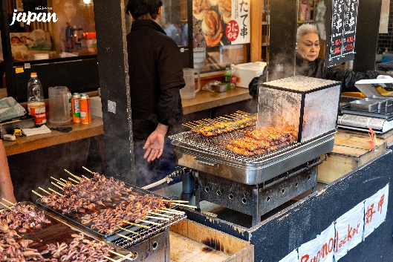
- ตลาดปลาสึกิจิ เป็นตลาดปลาที่มีชื่อเสียงแห่งหนึ่งของญี่ปุ่น และเป็นที่รู้จักกันดีเนื่องจากมีการซื้อขายสินค้าทะเลมากกว่า 2,000 ตันต่อวัน ภายในตลาดแบ่งออกเป็น 2 ส่วนด้วยกัน คือส่วนภายนอกซึ่งเป็นร้านค้าปลีกและร้านอาหารตั้งเรียงรายตลอดทางเป็นจำนวนมากและภายในจะเป็นตลาดประมูลปลาทูน่าที่มีชื่อเสียงและเจรจาธุรกิจ ตลาดแห่งนี้จะคึกคักเป็นพิเศษตั้งแต่ช่วงเช้า เพราะมีทั้งนักธุรกิจ พ่อค้าแม่ค้า และนักท่องเที่ยวต่างชาติวนเวียนมาเยียมเยียนอย่างไม่ขาดสาย นอกจากอาหารทะเลแล้วยังมีผัก ผลไม้ ประจำฤดูไว้คอยบริการทุกท่านอีกด้วย
อิสระอาหารกลางวันและค่ำตามอัธยาศัย
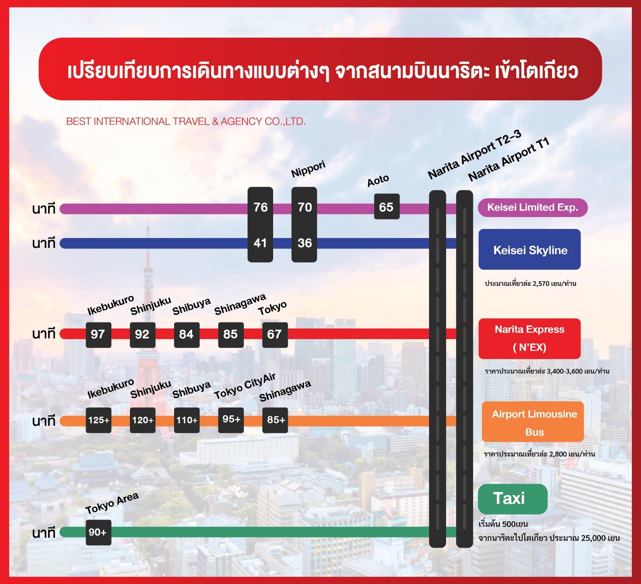
ตารางเปรียบเทียบราคาการเดินทางเข้าในเมืองโตเกียว
ที่พัก HEDISTAR HOTEL NARITA ระดับ 3 ดาว หรือเทียบเท่ามาตรฐานของประเทศญี่ปุ่น
(โรงแรมที่ระบุในรายการทัวร์เป็นเพียงโรงแรมที่นำเสนอเบื้องต้นเท่านั้น ซึ่งอาจมีการเปลี่ยนแปลงแต่โรงแรมที่เข้าพักจะเป็นโรงแรมระดับเทียบเท่ากัน)

วันที่ห้า ท่าอากาศยานนานาชาตินาริตะ • สนามบินดอนเมือง กรุงเทพฯ (เช้า/-/-)

เช้า บริการอาหารเช้า แบบ SET BOX
09.15 น. ออกเดินทางกลับกรุงเทพฯ โดยสายการบินไทยแอร์เอเชียเอ๊กซ์ เที่ยวบินที่ XJ601
(ค่าทัวร์ไม่รวมอาหารบนเครื่อง)
14.35 น. เดินทางถึงสนามบินดอนเมือง กรุงเทพฯ โดยสวัสดิภาพพร้อมความประทับใจมิรู้ลืม
*************************************************

หมายเหตุ : การให้บริการของรถบัสนำเที่ยวในประเทศญี่ปุ่น ตามกฎหมายของประเทศญี่ปุ่นนั้นสามารถให้บริการได้วันละไม่เกิน 10 ชั่วโมง ไม่สามารถเพิ่มเวลาได้ จึงขอสงวนสิทธิ์ในการปรับเปลี่ยนตารางการท่องเที่ยวในรายการเดินทาง โดยมัคคุเทศก์และคนขับจะเป็นผู้บริหารเวลาตามความเหมาะสม

